Міністерство освіти і науки України
Національний технічний університет України «Київський політехнічний
інститут імені Ігоря Сікорського"
Факультет інформатики та обчислювальної техніки

Кафедра ІПІ

ЗВІТ
Лабораторної роботи № 3
з дисципліни: «Розробка мобільних застосувань під Android»
“ ДОСЛІДЖЕННЯ СПОСОБІВ ЗБЕРЕЖЕННЯ ДАНИХ”
Варіант 6

Виконав ІП-32 Міхєєв Б.В.

Перевірив Орленко С. П

Київ 2026
Мета роботи: Дослідити способи збереження даних (база даних, файлова система, тощо) та отримати практичні навички щодо використання сховищ даних.
Завдання: Написати програму під платформу Андроїд, яка доповнює програму, що розроблена за лабораторною роботою 2, роботою зі сховищами. Тобто при натисканні на кнопку «ОК» додатково:
- здійснюється запис результату взаємодії з інтерфейсом до сховища (файл або
базу даних);
- користувач інформується відповідним повідомленням щодо успішності запису. Також інтерфейс необхідно доповнити кнопкою «Відкрити», натискання на яку призводить до переходу на іншу Діяльність, у якій відображається вміст даних, що зберігаються у сховищі. Якщо дані відсутні (сховище пусте) відобразити відповідне повідомлення. За бажанням можна додатково реалізувати оновлення та видалення даних зі сховища.Варіант:
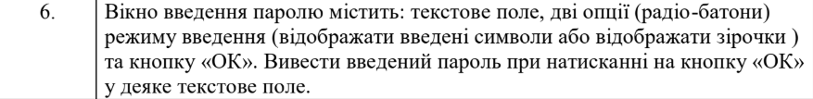
Виконання:
Налаштування середовища та створення проєкту: У Android Studio створено новий проєкт із шаблону Empty Activity (Рисунок 1). В якості мови програмування обрано Kotlin.
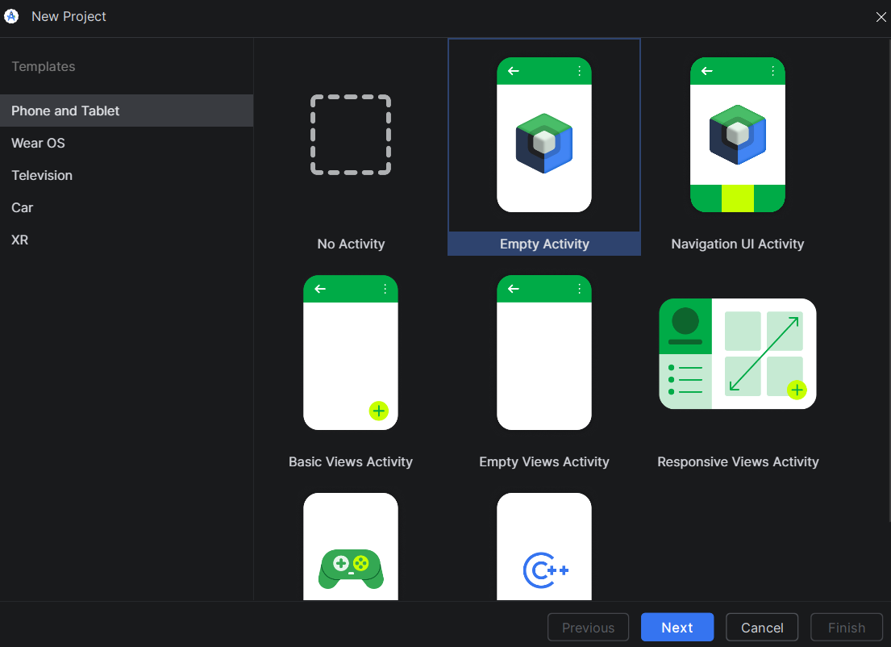
Рис. 1 - Шаблон Empty Activity
Вікно містить EditText для введення паролю, дві RadioButton для вибору режиму відображення («відображати зірочки» або «відображати символи») та кнопку «ОК». Інтерфейс побудований на основі двох фрагментів у межах однієї Activity. Перший фрагмент (InputFragment) містить форму введення, другий (ResultFragment) - відображає результат.
У MainActivity.kt додано клас DbHelper, який створює SQLite базу даних з таблицею passwords, що зберігає введений пароль та час запису. При натисканні кнопки «ОК» викликається метод onPasswordSubmit(), який записує пароль до бази даних та сповіщає користувача Toast-повідомленням про успішність збереження, після чого відбувається перехід до ResultFragment. До InputFragment додано кнопку «Відкрити», натискання на яку запускає HistoryActivity.
У HistoryActivity зчитуються всі записи з бази даних у зворотному порядку та відображаються у ListView. Кожен запис містить збережений пароль та дату і час збереження. Якщо база даних порожня, замість списку відображається повідомлення «Сховище порожнє».
Тестування на емуляторі: після введення паролю та натискання «ОК» з'являється Toast із підтвердженням збереження та відбувається перехід до ResultFragment. При натисканні «Відкрити» відкривається екран з переліком усіх раніше збережених паролів із відмітками часу. При порожній базі даних відображається відповідне повідомлення (рисунки 2-5)
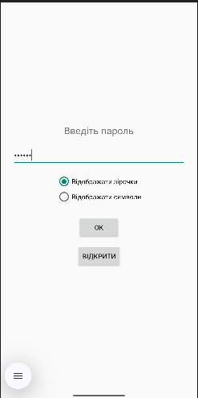
Рисунок 2 – Приклад обробки парою з режимом відображення зірочками
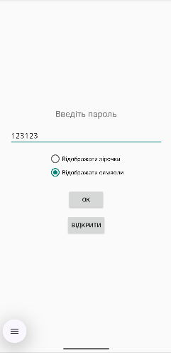
Рисунок 3 – Приклад роботи додатку з відображенням пароля
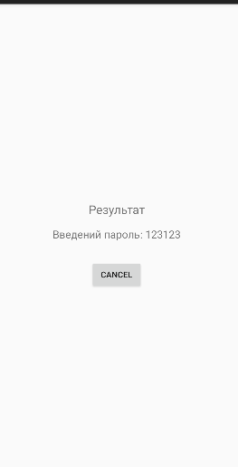
Рисунок 4 – Приклад роботи додатку при натисканні кнопки «ОК»
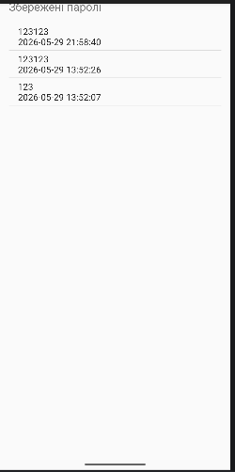
Рисунок 5 – Збережені паролі при натисканні кнопки «Відкрити»

Відповіді на контрольні питання:
- Доступ отримується через getSharedPreferences() або getPreferences(). Для запису використовується Editor з методами putString(), putInt() тощо, після чого викликається apply() або commit(). Читання виконується через get-методи із вказанням ключа та значення за замовчуванням.
- Внутрішнє сховище - приватне для додатку, файли видаляються разом з ним. Зовнішнє сховище - доступне іншим додаткам і користувачу, використовується для великих файлів. Кеш - тимчасові файли, які система може видаляти при нестачі пам'яті. Вибір типу залежить від потреби у приватності, розміру даних та тривалості зберігання.
- Для внутрішнього сховища використовуються openFileOutput() і openFileInput(). Для зовнішнього - getExternalFilesDir(). Запис і читання виконуються через потоки FileOutputStream та FileInputStream разом із BufferedWriter і BufferedReader. Починаючи з Android 6 для зовнішнього сховища потрібен дозвіл READ/WRITE_EXTERNAL_STORAGE.Через FragmentManager. Методи add(), replace(), remove(), hide(), show(). Транзакції групуються через beginTransaction() і завершуються commit(). Можна додавати до BackStack через addToBackStack().
- Здійснюється успадкування від SQLiteOpenHelper та реалізація onCreate() для створення таблиць і onUpgrade() для міграції. Запити виконуються через writableDatabase або readableDatabase за допомогою методів insert(), query(), update(), delete() або rawQuery().
- Room - бібліотека-обгортка над SQLite від Google. Складається з трьох компонентів: Entity - клас-модель таблиці, Dao - інтерфейс із SQL-запитами у вигляді анотацій, Database - абстрактний клас бази даних. Підтримує LiveData та Flow для реактивного оновлення UI. Переваги: менше коду, перевірка SQL на етапі компіляції, зручна інтеграція з Jetpack. Недоліки: складніше для розуміння новачками, потребує додаткових залежностей.IDE: Android Studio (Android), Xcode (iOS). Крос-платформні: Flutter, React Native, Xamarin. Хмарні: AWS Amplify, Firebase. Низькокодові: MIT App Inventor
- Розмір у дюймах по діагоналі, роздільна здатність у пікселях, щільність пікселів у dpi, співвідношення сторін, яскравість у нітах, контрастність, кут огляду, частота оновлення у Гц та колірне охоплення.
- LCD - рідкокристалічні, потребують підсвітки, дешевші, добра точність кольорів. IPS - різновид LCD з широким кутом огляду. OLED - кожен піксель світиться самостійно, глибокий чорний, яскраві кольори, але може мати вигоряння. AMOLED - активна матриця OLED від Samsung, енергоефективна при темній темі. MicroLED - новітня технологія без органіки, висока яскравість і довговічність.
- Сенсорний екран - пристрій введення, що реєструє дотики пальця або стілуса. Характеристики включають кількість точок одночасного дотику, час відгуку, чутливість до тиску та точність розпізнавання жестів.
- Резистивні - реагують на тиск, дешеві. Ємнісні - реагують на електричний заряд пальця, висока точність, підтримують мультитач. Інфрачервоні - використовують сітку ІЧ-променів, працюють з будь-яким предметом. Оптичні - камери фіксують дотик, використовуються у великих екранах.
- Мінімальний розмір елементів для дотику 48dp. Між інтерактивними елементами потрібен відступ не менше 8dp. Важливі елементи розміщуються у зоні досяжності великого пальця. Слід уникати дрібного тексту та перевантаженості екрану. Необхідно передбачати візуальний зворотний зв'язок на кожну дію користувача.
Висновок:
В ході виконання лабораторної роботи було реалізовано збереження даних у базі даних SQLite за допомогою класу SQLiteOpenHelper. Додаток доповнено функцією запису паролю при натисканні кнопки «ОК» з відображенням Toast-повідомлення про результат збереження, а також кнопкою «Відкрити», яка відкриває окрему Activity з переліком усіх збережених записів. Отримано практичні навички роботи зі сховищами даних на платформі Android.

